Министерство образования и науки Российской Федерации

Севастопольский государственный университет

Институт информационных технологий и управления в технических системах

Кафедра ИС

ОТЧЕТ

по лабораторной работе №7

ГЕНЕРАТОРЫ. ЯЗЫК SQL. ТРИГГЕРЫ.

Выполнил:

ст. гр. ИС/б-21-о

Куркчи А. Э.

Проверила:

Тимофеева Т. И.

Севастополь

2016

1. ЦЕЛЬ РАБОТЫ

Ознакомится с принципом работы генераторов и триггеров, продемонстрировать работу на примерах.

2. ВАРИАНТ ЗАДАНИЯ

Вариант № 7

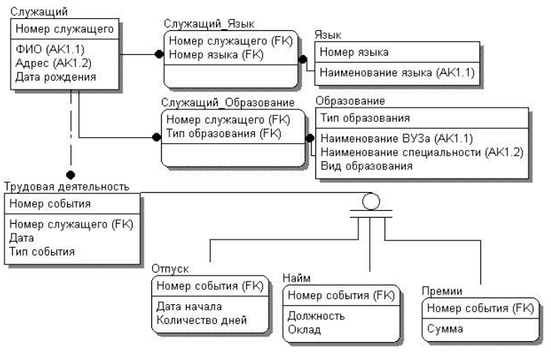

Рисунок 1 — Вариант задания

3. ХОД РАБОТЫ

Ниже представлен набор команд на языке SQL, реализующий создание генераторов, триггеров и их демонстрацию.

--CONNECT 'D:\university\semestr.04\DM\Lab.07\db.fdb' USER 'SYSDBA' PASSWORD 'masterkey';

-- create generators

--- create employee generator

**CREATE** GENERATOR employee_id**;**

**SET** GENERATOR employee_id **TO** 10**;**

--- create activity generator

**CREATE** GENERATOR activity_id**;**

**SET** GENERATOR activity_id **TO** 4**;**

--- create lang generator

**CREATE** GENERATOR lang_id**;**

**SET** GENERATOR lang_id **TO** 6**;**

--- create education generator

**CREATE** GENERATOR education_id**;**

**SET** GENERATOR education_id **TO** 2**;**

-- create triggers for auto increments

**SET** TERM **!!;**

--- create auto increment trigger for employee

**CREATE** **TRIGGER** employee_auto_increment

**FOR** employee ACTIVE

**BEFORE** **INSERT** **AS** **BEGIN**

**IF((NEW.**id **IS** **NULL)** **OR** **(NEW.**id **=** 0**))** **THEN** **BEGIN**

**NEW.**id **=** GEN_ID**(**employee_id**,** 1**);**

**END**

**END!!**

--- create auto increment trigger for activity

**CREATE** **TRIGGER** activity_auto_increment

**FOR** activity ACTIVE

**BEFORE** **INSERT** **AS** **BEGIN**

**IF((NEW.**id **IS** **NULL)** **OR** **(NEW.**id **=** 0**))** **THEN** **BEGIN**

**NEW.**id **=** GEN_ID**(**activity_id**,** 1**);**

**END**

**END!!**

--- create auto increment trigger for lang

**CREATE** **TRIGGER** lang_auto_increment

**FOR** lang ACTIVE

**BEFORE** **INSERT** **AS** **BEGIN**

**IF((NEW.**id **IS** **NULL)** **OR** **(NEW.**id **=** 0**))** **THEN** **BEGIN**

**NEW.**id **=** GEN_ID**(**lang_id**,** 1**);**

**END**

**END!!**

--- create auto increment trigger for education

**CREATE** **TRIGGER** education_auto_increment

**FOR** education ACTIVE

**BEFORE** **INSERT** **AS** **BEGIN**

**IF((NEW.**id **IS** **NULL)** **OR** **(NEW.**id **=** 0**))** **THEN** **BEGIN**

**NEW.**id **=** GEN_ID**(**education_id**,** 1**);**

**END**

**END!!**

-- create trigger for editable view

--- insert

**CREATE** **TRIGGER** employee_vacation_insert

**FOR** employee_vacation ACTIVE

**BEFORE** **INSERT** **AS** **BEGIN**

**INSERT** **INTO** activity **VALUES** **(NEW.**id**,** **NEW.**employee_id**,** **NEW.**a_date**,** 'vacation'**);**

**INSERT** **INTO** vacation **VALUES** **(NEW.**id**,** **NEW.**start_date**,** **NEW.**days_count**);**

**END!!**

--- update

**CREATE** **TRIGGER** employee_vacation_update

**FOR** employee_vacation ACTIVE

**BEFORE** **UPDATE** **AS** **BEGIN**

**UPDATE** activity

**SET** id **=** **NEW.**id**,** employee_id **=** **NEW.**employee_id**,** a_date **=** **NEW.**a_date

**WHERE** id **=** **OLD.**id**;**

**UPDATE** vacation

**SET** start_date **=** **NEW.**start_date**,** days_count **=** **NEW.**days_count

**WHERE** id **=** **NEW.**id**;**

**END!!**

--- delete

**CREATE** **TRIGGER** employee_vacation_delete

**FOR** employee_vacation ACTIVE

**BEFORE** **DELETE** **AS** **BEGIN**

**DELETE** **FROM** activity **WHERE** id **=** **OLD.**id**;**

**DELETE** **FROM** vacation **WHERE** id **=** **OLD.**id**;**

**END!!**

**SET** TERM **;!!**

-- insert new data with generators and auto generators

--- to employee

**INSERT** **INTO** employee **VALUES** **(**GEN_ID**(**employee_id**,** 1**),** 'Jack'**,** 'Alupka'**,** '28.03.1983'**);**

**INSERT** **INTO** employee **VALUES** **(**GEN_ID**(**employee_id**,** 1**),** 'Bruce'**,** 'Feodosia'**,** '12.08.1948'**);**

**INSERT** **INTO** employee**(**name**,** address**,** b_date**)** **VALUES** **(**'Lex'**,** 'Yalta'**,** '25.05.1973'**);**

--- to lang

**INSERT** **INTO** lang **VALUES** **(**GEN_ID**(**lang_id**,** 1**),** 'C#'**);**

**INSERT** **INTO** lang**(**name**)** **VALUES** **(**'BrainFuck'**);**

-- change data with triggers

--- insert

**INSERT** **INTO** employee_vacation **VALUES** **(**5**,** 1**,** '12.03.2016'**,** '12.03.2016'**,** 10**);**

**INSERT** **INTO** employee_vacation **VALUES** **(**6**,** 2**,** '12.03.2016'**,** '15.03.2016'**,** 16**);**

**INSERT** **INTO** employee_vacation **VALUES** **(**7**,** 3**,** '12.03.2016'**,** '17.03.2016'**,** 7**);**

--- update

**UPDATE** employee_vacation **SET** days_count **=** 6 **WHERE** id **=** 6**;**

--- delete

**DELETE** **FROM** employee_vacation **WHERE** id **=** 7**;**

-- show changes

--- show employee table

**SELECT** **\*** **FROM** employee**;**

--- show lang table

**SELECT** **\*** **FROM** lang**;**

--- show employee_vacation table

**SELECT** **\*** **FROM** employee_vacation**;**

4. ПРИМЕРЫ ЗАПРОСОВ

4.1. Выборка из таблицы служащих, ID 11-13 сгенерированы автоматически:

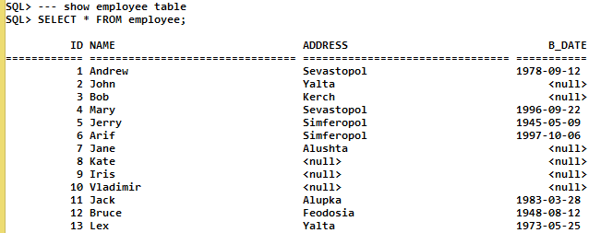

Рисунок 2 – Выборка из таблицы служащих

4.2. Выборка из таблицы языков, ID 7-8 сгенерированы автоматически:

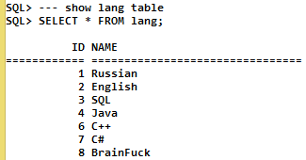

Рисунок 3 – Выборка из таблицы языков

4.3 Выборка из представления, отредактированного триггерами представлена на рисунке 4. ID 5-6 сгенерированы автоматически, а количество дней в ID 6 измененно на 6.

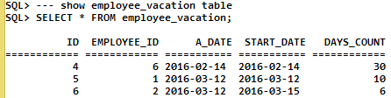

Рисунок 4 – Выборка из представления «отпусков»

Выводы

В ходе лабораторной работы были изучены принципы работы генераторов и триггеров, способы их применения для организации авто генерирующихся идентификаторов. Изучен способ обеспечения возможности редактировать представления с помощью создания триггеров-обработчиков. Продемонстрирована их работа.